9 cảng chính của Quốc đảo Síp

Theo Marineinsight

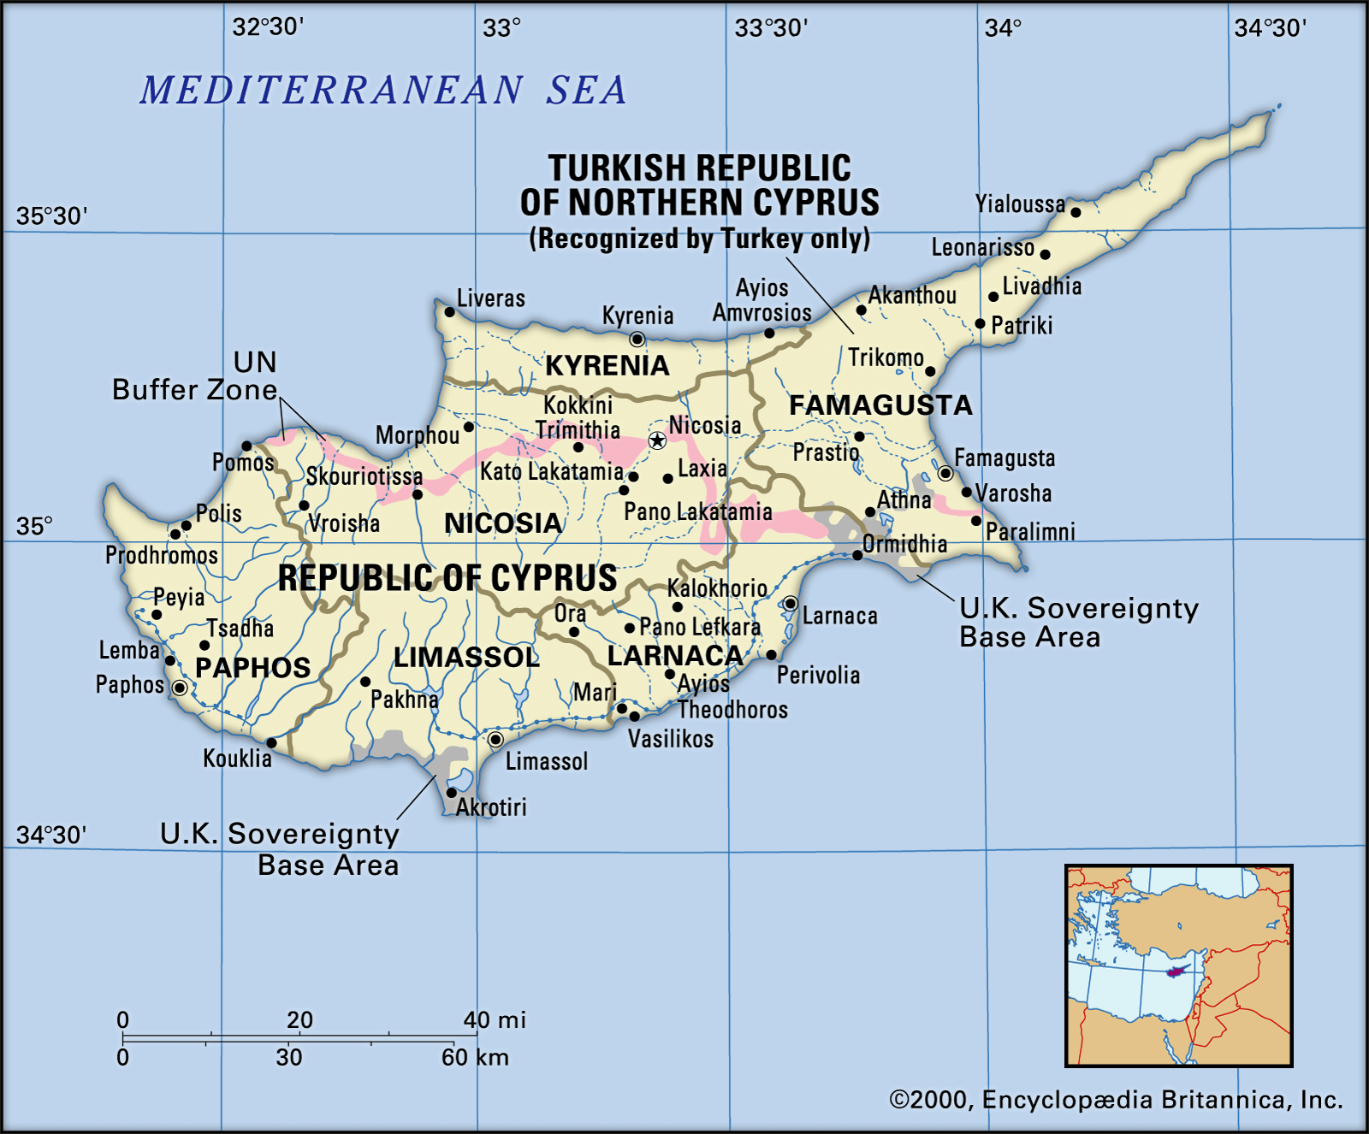
Quốc đảo Síp nằm ở phía đông biển Địa Trung Hải, phía nam bán đảo Anatolian và phía đông Levant.
Từ thời cổ đại, Síp đã nổi tiếng với sự giàu có về khoáng sản, sản xuất nhiều loại rượu vang và có phong cảnh đẹp. Đây là thuộc địa của Anh từ năm 1925 và giành được độc lập khỏi sự cai trị của Anh vào năm 1960. Các thành phố của nó mang lại cảm giác quốc tế nhưng các quận và các đường phố của nó có những tòa nhà lịch sử.
Đảo này có các núi cao, bãi biển đẹp và thung lũng màu mỡ. Síp nằm ở ngã tư giữa châu Âu và châu Á và là điểm đến du lịch nổi tiếng của người châu Âu và những người yêu thiên nhiên.
Lĩnh vực dịch vụ, dẫn đầu là du lịch, đóng góp 80% vào GDP và sử dụng 70% lực lượng lao động. Thứ hai là lĩnh vực công nghiệp và sản xuất, chiếm 1/5 GDP. Nông nghiệp chiếm 2,1% GDP và 8,5% lực lượng lao động.
Síp xuất khẩu xi măng, quần áo, dược phẩm, trái cây có múi, xi măng và khoai tây. Nước này nhập khẩu thực phẩm, máy móc, dầu mỏ, sản phẩm dầu mỏ và các mặt hàng tiêu dùng khác. Đối tác thương mại chính của Síp là Liên minh châu Âu, chiếm 50% tổng lưu lượng thương mại, tiếp theo là Trung Đông, chiếm 20% lượng hàng xuất khẩu của nước này.
Síp có đủ cảng và bến đậu tàu để phục vụ thương mại hàng hải quốc tế và cả tàu du lịch. Hãy cùng chúng tôi khám phá các cảng lớn của Síp trong bài viết này.
Cảng Limassol
Cảng Limassol là cảng lớn nhất ở Síp, nằm trên bờ biển phía nam và là một trong những cơ sở sầm uất nhất trong tuyến thương mại quá cảnh Địa Trung Hải.
Nó tiếp nhận container, sắt, RORO, hàng rời khô và lỏng, gỗ và hành khách đi phà. Khoảng 4.000 tàu, 4.670.000 tấn hàng hóa, 418.000 TEU và 381.000 hành khách được thông qua tại cảng này hàng năm.
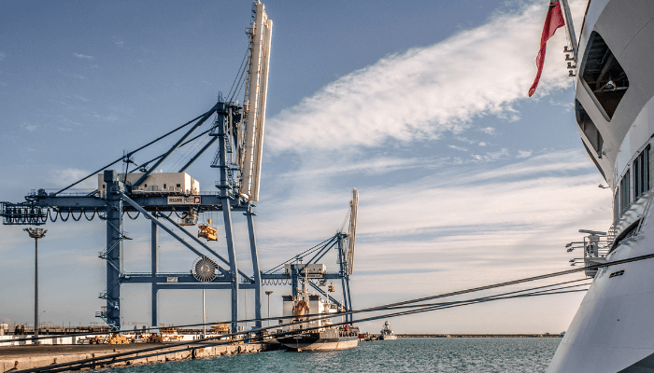
Có Cảng Limassol Mới và Cảng Limassol Cũ. Cảng mới là cảng chính, được xây dựng sau cuộc xâm lược của Thổ Nhĩ Kỳ vào năm 1974, khiến Cảng Famagusta không thể tiếp cận được vì nó nằm trong lãnh thổ bị chiếm đóng.
Ngày nay, Síp là một cái tên nổi tiếng trong lĩnh vực vận tải biển và Thành phố Limassol đã trở thành trung tâm của các công ty vận tải biển trên toàn thế giới. Hầu hết hàng hóa cũng được bốc xếp tại cảng này cùng với hành khách. Hơn 50 tuyến du lịch đưa Síp vào hành trình Địa Trung Hải của họ.
Cảng này có thể tiếp nhận tàu có chiều dài lên tới 250 m với mớn nước 14 m thông qua một luồng vào sâu 15 m và rộng 150 m giữa hai đầu của 2 đê chắn sóng.
Năm 2016, nó được tư nhân hóa thành một tập đoàn do Eurogate International đứng đầu để xây dựng thành cơ sở bốc xếp container, còn tập đoàn DP World trở thành nhà điều hành cảng hành khách.
Cảng cũ Limassol từng là cảng chính của Síp. Nó được xây dựng vào thế kỷ 19, và cho đến năm 1974, Đơn vị Marine Craft RAF 1153 của Anh đã được triển khai ở phần phía tây của cảng này.
Ngày nay, nó không còn bốc xếp nhiều hàng hóa mà có chức năng như một khu cho tàu đánh cá và nơi trú đóng của lực lượng bảo vệ bờ biển. Đã có kế hoạch chuyển đổi khu vực này và biến nó thành một trung tâm giải trí cho khách du lịch.
Cảng du thuyền Limassol
Cảng DP World Limassol là cảng du lịch chính ở Síp, nằm trên bờ biển phía nam của đảo. Đây là một trong những cảng lớn nhất và nhộn nhịp nhất ở Địa Trung Hải.
DP World Limassol đã được cấp đặc quyền 25 năm để vận hành cảng đa năng và bến du thuyền độc quyền từ tháng 2 năm 2017. P&O Maritime cũng được cấp đặc quyền 15 năm để cung cấp các dịch vụ hàng hải tại cảng. Nhà ga hành khách mới rộng 7000 m² bắt đầu hoạt động vào tháng 7 năm 2017.
Cảng Larnaca
Cảng Larnaca là cảng bận rộn thứ hai ở Síp. Nó cũng nằm trên bờ biển phía nam của hòn đảo và có 2 đê chắn sóng. Đây là một trung tâm công nghiệp gần Nicosia, thủ đô và các vùng nông nghiệp và du lịch phía đông nam của Síp.
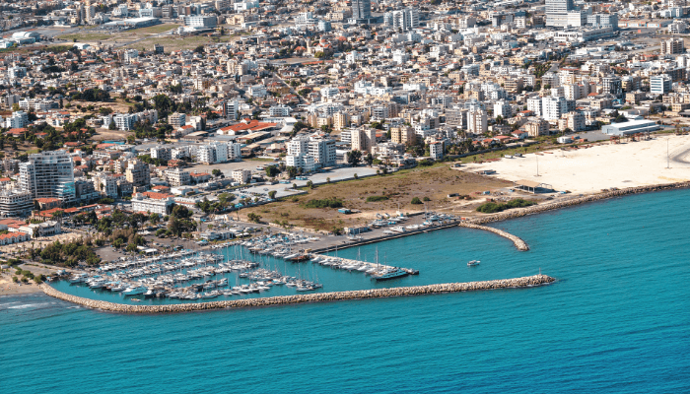
Cảng đa năng này có diện tích 445.000 m² và diện tích mặt biển 250.000 m². Cầu nhô phía Bắc có chiều dài tổng cộng 326 m, mớn nước 10 m, còn cầu nhô phía Nam dài 340m, mớn nước 12 m. Có ba kho để lưu trữ hàng hóa.
Larnaca bốc xếp các container, ô tô, sản phẩm dầu mỏ, gỗ, thức ăn chăn nuôi, sắt, ngũ cốc, phân bón, v.v. Khoảng 2.210.000 tấn hàng hóa, 5.090 hành khách và 600 tàu được thông qua hàng năm tại đây.
Cảng dầu Dhekelia
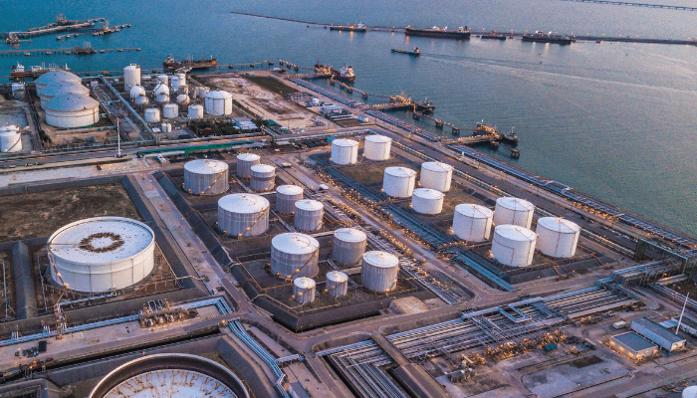
Cảng dầu Dhekelia nằm trên bờ biển phía nam của Síp, cách Larnaca 7 km về phía đông bắc. Đó là một bến ghé dọc đường thoáng đãng có ba phao buộc tàu. Cảng có đáy bùn và cát, là nơi neo đậu và cập bến cho Larnanca trong mùa gió đông bắc.
Bến này có hệ thống dỡ nhiên liệu từ tàu chở dầu để đáp ứng các yêu cầu của nhà máy điện. Khoảng 517.000 tấn dầu nhiên liệu được dỡ bởi bến Dầu Dhekelia hàng năm.
Cảng Famagusta
Famagusta là một thành phố xinh đẹp trên bờ biển phía đông của Síp, nổi tiếng vì có bến cảng sâu nhất trên đảo.
Trong thời Trung cổ, Famagusta là thành phố cảng quan trọng nhất, cửa ngõ giao thương hàng hải với các cảng của Levant, từ đó các thương nhân trên Con đường tơ lụa đưa hàng hóa của họ đến các khu vực ở các vùng tây châu Âu.
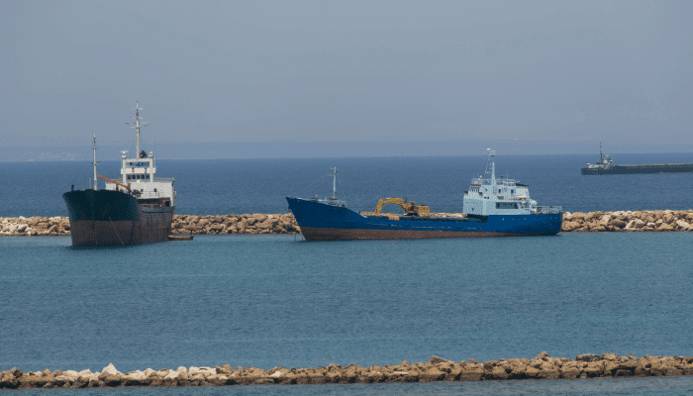
Tuy nhiên, lịch sử của Famagusta bắt nguồn từ thời cổ đại. Đây là một cảng tự nhiên mà cư dân trên đảo đã sử dụng từ thời xa xưa. Vào thế kỷ 20, chính quyền Anh đã tiến hành xây dựng các bến cảng bằng đá ở đây, giai đoạn đầu tiên của dự án này bắt đầu vào năm 1898 và kéo dài đến năm 1905 với chi phí 123.000 bảng Anh.
Hiện tại, Famagusta là cảng chính ở Bắc Síp. Nó tiếp nhận tất cả các loại hàng hóa ngoại trừ các sản phẩm dầu mỏ được bốc xếp ở một bến chuyên dụng do Công ty Dầu khí Thổ Nhĩ Kỳ Síp điều hành.
Một phần bên ngoài của cảng này có chức năng như một bến cảng tự do. Gần đặc khu công nghiệp với diện tích phát triển thêm là 554.965 m². Khoảng 500 tàu ghé thăm cảng này hàng năm.
Cảng Kalecik
Cảng Kalecik nằm trên bờ biển phía đông của Síp, trong Vịnh Famagusta, cách Cape Elasea 3 hải lý về phía tây. Nó có một cầu tàu tiếp nhận hàng rời và một cầu ngoài khơi dùng cho tàu chở dầu.
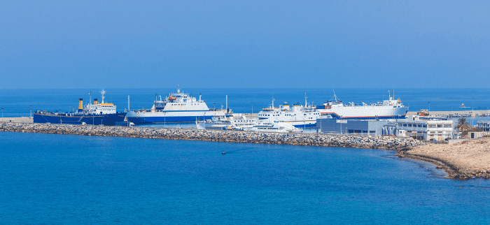
Mặt hàng nhập khẩu chính của cảng này là clinker và dầu. Khoảng 60.500 tấn hàng hóa được thông qua tại cảng này mỗi năm.
Cảng Moni
Cảng Moni nằm trên bờ biển phía nam của Síp, giữa Limassol và Vassiliko. Nó bao gồm một bến CBM ngoài khơi trên một vũng mở để tiếp nhận dầu nhiên liệu nặng dành cho nhà máy điện. Bến này có đáy là cát, có trang thiết bị cung cấp thực phẩm, bao gồm cấp nước, điện và một xưởng máy nhỏ.
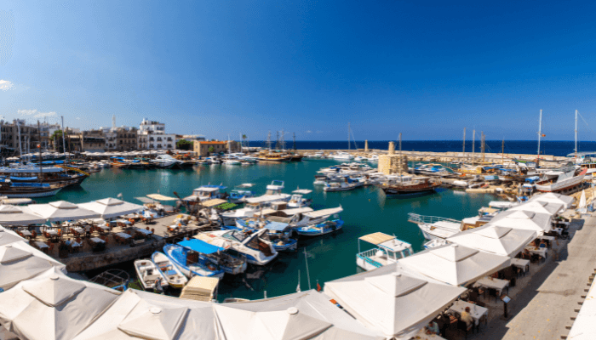
Khoảng 20 tàu và 150.000 tấn dầu nhiên liệu được tiếp nhận tại cơ sở này hàng năm.

Cảng Kyrenia
Kyrenia nằm trên bờ phía bắc của Síp và bao gồm một bến cảng cũ lý tưởng cho tàu nhỏ và bến cảng du lịch mới cho phà, RORO và tàu du lịch. Khoảng 70 đến 100 tàu thường xuyên ghé cảng này hàng năm.
Cảng Kyrenia có lịch sử phong phú và trước khi người Anh chiếm đóng, các tàu đánh cá địa phương đã hoạt động buôn bán phát đạt từ bến cảng này.
Người dân xuất khẩu ô liu, lúa mì và các động vật như lừa, dê, tùy theo mùa và nhận được đồ gốm, pho mát, bơ, gỗ và các mặt hàng xa xỉ nhỏ như cúc áo, bông, lụa, v.v. Những chiếc thuyền lớn hơn từ châu Âu cập bến cảng vào mùa thu và đầu mùa đông để thu mua carob, mặt hàng xuất khẩu chính.
​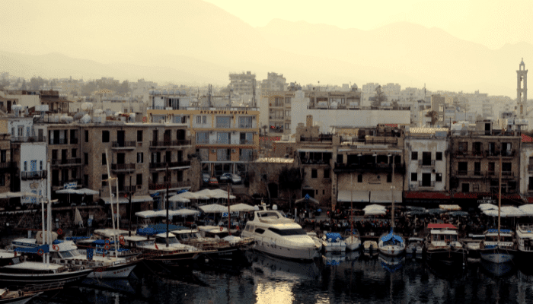
Dần dần, những tòa nhà 2 tầng mọc lên ở bến cảng. Tầng một dùng làm kho chứa hàng, tầng hai dùng làm nơi ở của thương lái.
Thương mại với Anatolia và bên ngoài Biển Levant bị ảnh hưởng nặng nề khi vào năm 1885, Chính phủ Síp thuộc Anh bắt đầu xây dựng Cảng Kyrenia, khiến bến cảng này phải hứng chịu những cơn gió mạnh ở phía bắc.Nhiều tàu địa phương đã bị đắm trong bến cảng trong vài năm sau đó và chủ nhân của chúng bị thiệt hại nặng nề.
Ngày nay, Cảng Kyrenia là một điểm thu hút khách du lịch nổi tiếng trên đảo, cùng với lâu đài gần đó, một Viên ngọc quý của Síp. Bến cảng được bao quanh bởi các quán bar, nhà hàng và cửa hàng mọc lên từ các công trình xây dựng, nơi từng là nhà ở và nhà kho của người Venice để lưu giữ carobs.
Quá trình hiện đại hóa bến cảng đã giữ nguyên vẹn kiến trúc của nó và không có tiếng động lớn, biển hiệu đèn neon trên đường hay những ánh đèn lòe loẹt.

Cảng Vassiliko
Cảng Vassiliko nằm trên bờ biển phía nam của Síp, cách Limassol 15 hải lý. Đây là một bến cảng công nghiệp do Chính quyền Cảng Síp kiểm soát và quản lý và do Vassiliko Cement Works Limited điều hành.
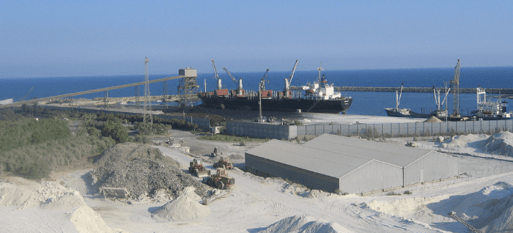
Cảng này tham gia xuất khẩu xi măng, thạch cao và clinker. Nó đảm nhận việc nhập khẩu hóa chất, than đá và than cốc. Khoảng 300 tàu và 440.000 tấn hàng hóa được thông qua tại cảng này hàng năm.
Nhà máy điện Vassiliko có bến dầu ở gần cảng, cách bờ khoảng 1 hải lý. Bến này được sử dụng để cấp dầu nhiên liệu cho Nhà máy điện Vassiliko bằng các đường ống ngầm.
Cảng Akrotiri
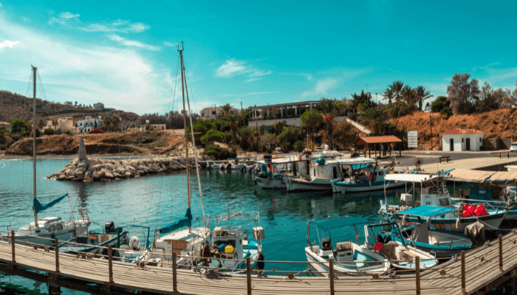
Cảng Akrotiri, hay Akrotiri Mole, nằm ở phía đông nam bán đảo Akrotiri trong vùng biển đặc quyền kinh tế, chỉ cách Limassol 5 hải lý về phía nam và cách Cape Gata 0,3 hải lý về phía tây bắc.
RAF Akrotiri Mole là một cảng quân sự bị hạn chế cho các tàu thương mại tiếp cận nếu không có sự cho phép bằng văn bản của Chỉ huy Cảng.
Bến này bao gồm một lưu vực được bao quanh bởi các nhánh đá ở bên ngoài và bên trong với lối vào hướng về phía bắc. Có một tháp đèn biển ở cả hai nhánh để hỗ trợ sự di chuyển của tàu thuyến, ngoài ra còn có hai trụ phao tạo thành một bến RORO.
Các cảng nhỏ hơn của Síp
Cảng Latchi nằm trên bờ biển phía tây bắc của Síp. Cơ sở này bao gồm một bến mở. Nó đã từng được sử dụng cho mục đích thương mại nhưng hiện nay đã bị đóng cửa đối với vận tải thương mại. Công dụng duy nhất của cảng này là làm nơi tiếp nhận các thuyền giải trí và tàu đánh cá địa phương. Nó tiếp nhận được những chiếc thuyền có LOA tối đa là 20 m và mớn nước 1,5 m.
Vịnh Morphou nằm trên bờ biển phía bắc của Síp và được sử dụng để xuất khẩu khoáng sản số lượng lớn như pyrit. Trên bờ biển phía tây có Cảng Paphos, nơi tiếp nhận các tàu đánh cá và tàu du lịch với LOA tối đa là 30 m và mớn nước 2,5 m.
Cảng Teknecik được xây dựng vào năm 1978 và là một địa điểm lịch sử. Nó nằm cách Kyrenia 9 hải lý trên bờ biển phía bắc của Síp. Nó tiếp nhận khoảng 140.000 tấn dầu nhiên liệu và 60.000 tấn dầu diesel mỗi năm.
Phần kết luận
Vị trí địa lý chiến lược của Síp ở phía đông Địa Trung Hải tạo thuận lợi cho nền kinh tế của nước này và cung cấp nhiều công cụ để phát triển. Các cảng ở đây là trung tâm quan trọng để thúc đẩy thương mại hàng hải của khu vực và toàn cầu. Chúng tạo hỗ trợ cho sự di chuyển của hàng hóa và dịch vụ cho nền kinh tế quốc gia và là một mắt xích chính trong chuỗi cung ứng quốc tế.
Một số hoạt động phát triển, nâng cấp và hiện đại hóa cơ sở hạ tầng cảng đang diễn ra sẽ củng cố hơn nữa các cảng của Síp và cho phép chúng tiếp nhận nhiều khối lượng hàng hóa hơn trong những năm tới. Chúng cũng có khả năng thu hút nhiều nhà đầu tư và doanh nghiệp nước ngoài hơn, đặc biệt là Síp có ngành hàng hải phát triển mạnh.
--------------------------------------------------------

